提示：请将答案写在答题纸上，写在试卷页或草稿纸上的无效。交卷时请将答题纸（1-2页）和试卷页、草稿纸分开上交。
一、填空题（3分*8=24分）
1.设为连续函数，且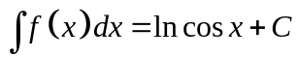，则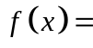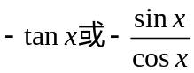.
2.不定积分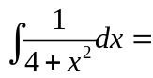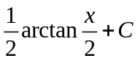.(不加C扣3分)
3.函数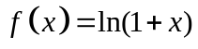的铅直渐近线为.
4.极限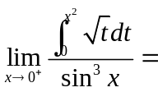.
5.设连续曲线与直线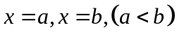及轴所围区域面积为，则定积分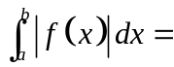A.
6.设函数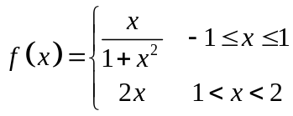 ，则定积分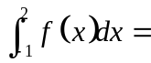____3______.
7.设向量的方向余弦为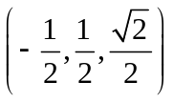，则与轴正向夹角是.（写为弧度制）
8.设向量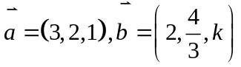，若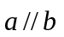，则.
二、单项选择题（3分*5=15分）
1.关于函数的极值（点）和最值（点），下列说法正确的是( C ).
A. 若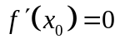，则为函数的极值点；
B. 函数在上的最大值必大于其在该区间内的最小值；
C. 若函数在其驻点处的二阶导数存在，且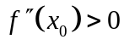，则必是的
极小值点；
D. 函数在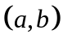内的极大值不唯一，且一定大于极小值.
2.设函数在区间内有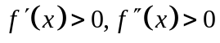，则在区间内分别有( A ).
A.单调增加，曲线为凹弧； B.单调增加，曲线为凸弧；
C.单调减少，曲线为凹弧； D.单调减少，曲线为凸弧.
3.函数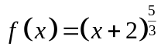的拐点坐标是( A ).
A. 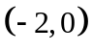； B. ； C. 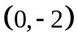； D.不存在.
4.若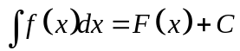，则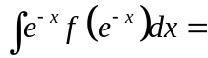( B ).
A. 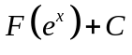；B 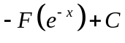； C. 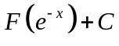； D. 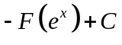.
5.设物体以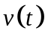做变速直线运动，在时间区间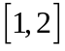上经过的路程为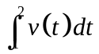。若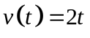，则运动物体在这段时间的平均速度为 ( C ).
A.1； B.2； C.3； D.4.
三、计算下列积分（7分*4=28分）
1. 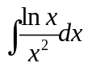=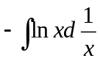(2分)=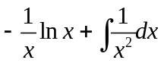 (4分)=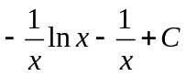 (7分)
；2.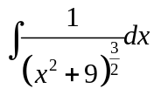；
解：令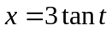，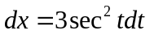(2分)
原式=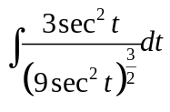=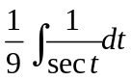(4分)=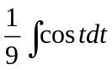=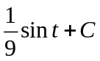(6分) =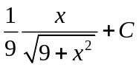(7分) 以上不加C不扣分
3. 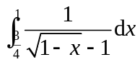；
解：令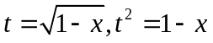，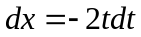，当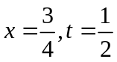；当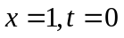；(2分)
原式=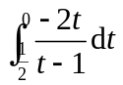= 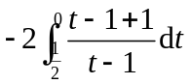=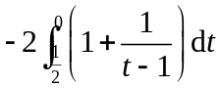(4分) =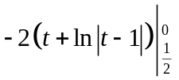(6分)=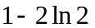 (7分)

4.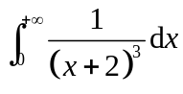= 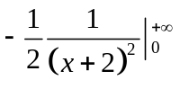(4分)= (7分)
四、解答题（6分*2=12分）
1. 利用函数的单调性，证明：当时，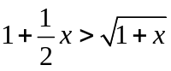.
证明：令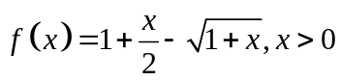(1分)
则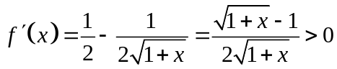(4分)
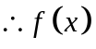在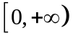上单调增加，故有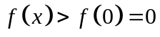
即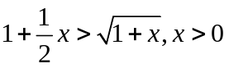(6分)
2. 设为连续函数，且存在常数，使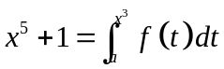，试求函数及常数.
解：方程两边求导有
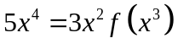，(2分)得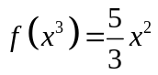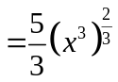
故有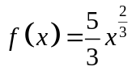 (3分)
则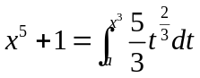=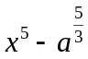，有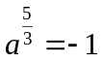(5分)，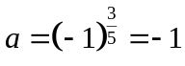 (6分)
五、应用题（7分*2=14分）
1.求抛物线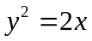与直线所围图形绕轴旋转所得旋转体的体积.
解： 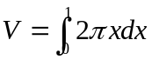(3分)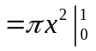 (6分) (7分)
2.要造一容积为的圆柱形油罐，问底半径和高如何设计才能使材料最省.
解：设圆柱形油罐表面积为S
由题意，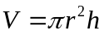，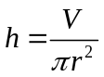(1分)
则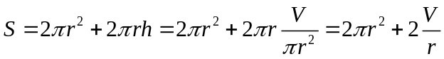(3分)
两边对求导有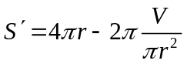，令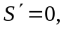得唯一驻点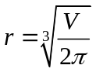(5分)
由题意显然存在用料最省的解，又仅有唯一驻点，故可以判定唯一的驻点即为最小值点，此时，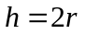。(7分)
六、（7分）设在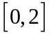上连续，且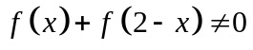，求
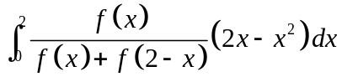.
解：令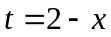，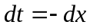，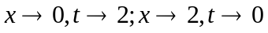(2分)
原式=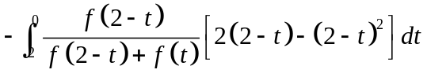
=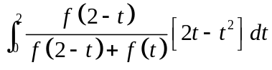=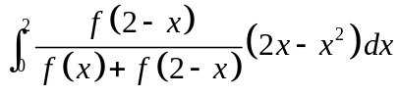(4分)
则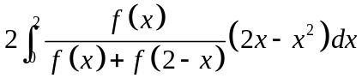=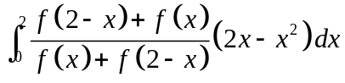
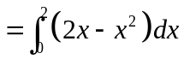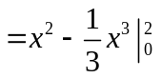=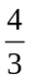，(6分)从而原式=(7分)

